(19) KG |  | (11) | 118 | U | (46) 31.12.2010
(51) | E21D 9/14 (2010.01)  E01D 11/02 (2010.01)

ГОСУДАРСТВЕННАЯ СЛУЖБА
ИНТЕЛЛЕКТУАЛЬНОЙ СОБСТВЕННОСТИ
КЫРГЫЗСКОЙ РЕСПУБЛИКИ
(12) ОПИСАНИЕ ПОЛЕЗНОЙ МОДЕЛИ
к патенту Кыргызской Республики

(19) KG (11) 118 (46) 31.12.2010
(21) 20100029.2
(22) 21.04.2010
(46) 31.12.2010, Бюл. №12
(76) Иманалиев Т. Б. (KG)
(56) RU № 2068907, м. кл. E01D 11/02, 1996
(54) Вантовый тоннель
(57) Полезная модель относится к строительству тоннелей с тросовыми подвесками и может быть использовано при сооружении большепролетных вантовых тоннелей под железнодорожное движение.
Задачей полезной модели является создание вантового тоннеля, обеспечивающего высокоскоростное движение железнодорожных составов в замкнутом аэростатическом пространстве, характеризующемся отсутствием ветровых нагрузок на подвижные составы.
Вантовый тоннель содержит А-образные пилоны, балку жесткости, тросовые подвески, тоннельную отделку, установленный на балке жесткости и в полости которого расположено дорожное полотно, металлические арки, прикрепленные к соответствующим вертикальным ребрам А-образных пилонов, каждая из которых соединена тросовыми подвесками с балкой жесткости и диагональными металлическими вантами. 1 н. п. ф-лы, 3 фиг.

(21) 20100029.2
(22) 21.04.2010
(46) 31.12.2010, Bull. №12
(76) Imanaliev T. B. (KG)
(56) RU № 2068907, m cl. E01D 11/02, 1996
(54) Shroud tunnel
(57) The invention relates to the construction of tunnels with rope suspensions and may be used in the construction of long-span cable-stayed tunnels under railway traffic.
The objective of the invention is the creation of the Cable Tunnel that provides high-speed movement of trains in a confined space, aerostatic, characterized by lack of wind loads on the rolling stock.
Guyed tunnel contains a A-shaped pylons, the beam stiffness, rope suspension, tunnel trim installed on the beam stiffness and the cavity is located roadbed, metal arches, attached to the respective vertical edges of the A-shaped pylons, each of which is connected with a rope suspension beam stiffness and diagonal metal guys. 1 N. eaf-ly, 3 FIG.

Полезная модель относится к строительству тоннелей, в частности, к тоннелям с тросовыми подвесками и может быть использовано при сооружении большепролетных вантовых тоннелей под железнодорожное движение.
Известен многопролетный вантовый трубопроводный переход, включающий трубопровод, расположенный в средней части каждого пролета компенсатор, бандажные кольца, жестко закрепленные на трубопроводе по разные стороны от компенсатора, пилоны с верхними опорными частями в виде роликов и средними шарнирно-неподвижными опорными частями под трубопровод, ванты, пропущенные через ролики на пилонах, береговые опоры и устройство автоматического регулирования натяжения вант, состоящее из расположенных в каждом пролете с обеих сторон трубопровода парных рычагов, объединенных между собой посредством переставного шарнира, при этом нижние концы парных рычагов соединены с бандажными кольцами, а верхние снабжены переставными ползунками с оттяжками, причем ванты в пределах каждого пролета выполнены из двух объединенных между собой ветвей, каждая из которых огибает соответствующую пару расположенных в одном уровне роликов (SU № 1740525, м. кл. E01D 11/00, 1992).
Трубопровод и ванты приведенного вантового перехода выполнены из полимерного материала, поэтому прочность этого сооружения на динамические воздействия малы для использования в качестве вантового тоннеля под железнодорожное движение.
Известен подземный висячий тоннель для строительства в сложных инженерно-геологических условиях, содержащий обеспечивающие и фиксирующие его проектное положение подвески и главный несущий пояс, натянутый над поверхностью земли или с частичным заглублением, прокладываемый над пилонами, погруженными в надежный по несущей способности грунт и возвышающимися над поверхностью земли по обе стороны от тоннеля, и закрепленный концевыми оттяжками в заглубленных якорных устоях. Гибкие или жесткие подвески распределены равномерно по длине тоннеля, пронизывают слой грунта над тоннелем и присоединены нижними концами к несущим конструкциям его отделки с помощью анкерных устройств, а верхними – к главному несущему поясу из тросов. Пилоны соединены между собой попарно поперек тоннеля с образованием порталов, которые расположены вдоль тоннеля на опасных и ненадежных по несущей способности участках грунта (RU № 2096558, м. кл. E02D 29/00, 1997).
Указанный висячий тоннель имеет недостаток для железнодорожного движения, так как висячая система имеет параболическую форму из-за своих конструктивных особенностей.
Известен также многокабельный висячий мост, включающий балку жесткости, одиночный несущий трос, опоры которого на оголовках пилонов размещены на продольной оси моста, соединенный с балкой жесткости тросовыми подвесками, параллельными по фасаду моста и наклоненными к вертикали в поперечном сечении моста на заданные углы, два береговых А-образных пилона и устройства для восприятия распора. Узлы присоединения подвесок к несущему тросу в крайних четвертях пролета моста поочередно смещены от продольной оси моста в разные стороны на заданную величину, не превышающую 0,12 половины ширины балки, а смещения узлов крайних четвертей пролета симметричны относительно середины пролета моста (RU № 2068907, м. кл. E01D 11/02, 1996).
В данном висячем мосту повышены динамическая и статическая жесткость, грузоподъемность его недостаточна для размещения на его балке жесткости транспортного тоннеля.
Задачей полезной модели является создание вантового тоннеля, обеспечивающего высокоскоростное движение железнодорожных составов в замкнутом аэростатическом пространстве, характеризующемся отсутствием ветровых нагрузок на подвижные составы.
Поставленная задача решается тем, что вантовый тоннель, включающий балку жесткости, А-образные пилоны, тросовые подвески, параллельные по фасаду сооружения и наклоненные к вертикали в поперечном сечении сооружения, соединенные с балкой жесткости, согласно техническому решению, снабжен двумя параллельно расположенными в одном пролете по обеим сторонам балки жесткости и прикрепленными к соответствующим вертикальным ребрам А-образных пилонов металлическими арками, каждая из которых соединена тросовыми подвесками с балкой жесткости и диагональными металлическими вантами с соответствующим ребром А-образного пилона, и установленной на балке жесткости, которая закреплена на горизонтальных перемычках А-образных пилонов, тоннельной отделкой, в полости которой размещено дорожное полотно, состоящее из двух железнодорожных путей.
Техническая сущность предлагаемого решения заключается в обеспечении высокоскоростного железнодорожного движения по вантовому тоннелю достигаемого отсутствием в его полости ветровых нагрузок, исключающего атмосферную турбулентность для железнодорожных составов, и применением для изготовления тоннельной отделки легких композитных материалов или легкосплавных металлических листов, что с предлагаемой вантовой системой повышает сейсмическую устойчивость всего сооружения.
Полезная модель поясняется чертежами.
На фиг. 1 представлен общий вид одного из пролетов вантового тоннеля; на фиг. 2 представлено поперечное сечение А-А фиг. 1; на фиг. 3 представлен вид Б фиг. 1.
Вантовый тоннель содержит балку жесткости 1, которая несет тоннельную отделку 2 и установленную на горизонтальных перемычках 3 А-образных пилонов 4, возведенных с концов тоннельного пролета, в пределах которого по обеим сторонам балки жесткости 1 металлические арки 5, по вершинам сопряженные друг с другом и концами жестко прикрепленные к соответствующим ребрам 8 пилона 4. Каждая арка 5 соединена параллельными по фасаду тросовыми подвесками 6 с балкой жесткости 1 и диагональными металлическими вантами 7 с соответствующим ребром 8 А-образного пилона 4. В полости тоннельной отделки 2 расположено дорожное полотно 9, состоящее из двух железнодорожных путей 10.
Движение железнодорожного состава внутри тоннеля в отсутствии ветровых нагрузок в аэростатическом режиме позволяет достичь высокой скорости при значительном снижении потребления энергии на привод. Турбулентность, создаваемая движением собственно, подвижными составами не вступает во взаимодействие с ветровыми явлениями атмосферы и гасится внутри отделки тоннеля. Эффективность вантовой системы по пассивному противодействию сейсмическим силам очевидна.

Формула изобретения
Вантовый тоннель, включающий балку жесткости, А-образные пилоны, тросовые подвески, параллельные по фасаду сооружения и наклоненные к вертикали в поперечном сечении сооружения, соединенные с балкой жесткости, отличающийся тем, что он снабжен двумя параллельно расположенными в одном пролете по обеим сторонам балки жесткости и прикрепленными к соответствующим вертикальным ребрам А-образных пилонов металлическими арками, каждая из которых соединена тросовыми подвесками с балкой жесткости и диагональными металлическими вантами с соответствующими вертикальными ребрами А-образных пилонов, и тоннельной отделкой, установленной на балке жесткости, закрепленной на горизонтальных перемычках А-образных пилонов, при этом в полости тоннельной отделки расположено дорожное полотно.

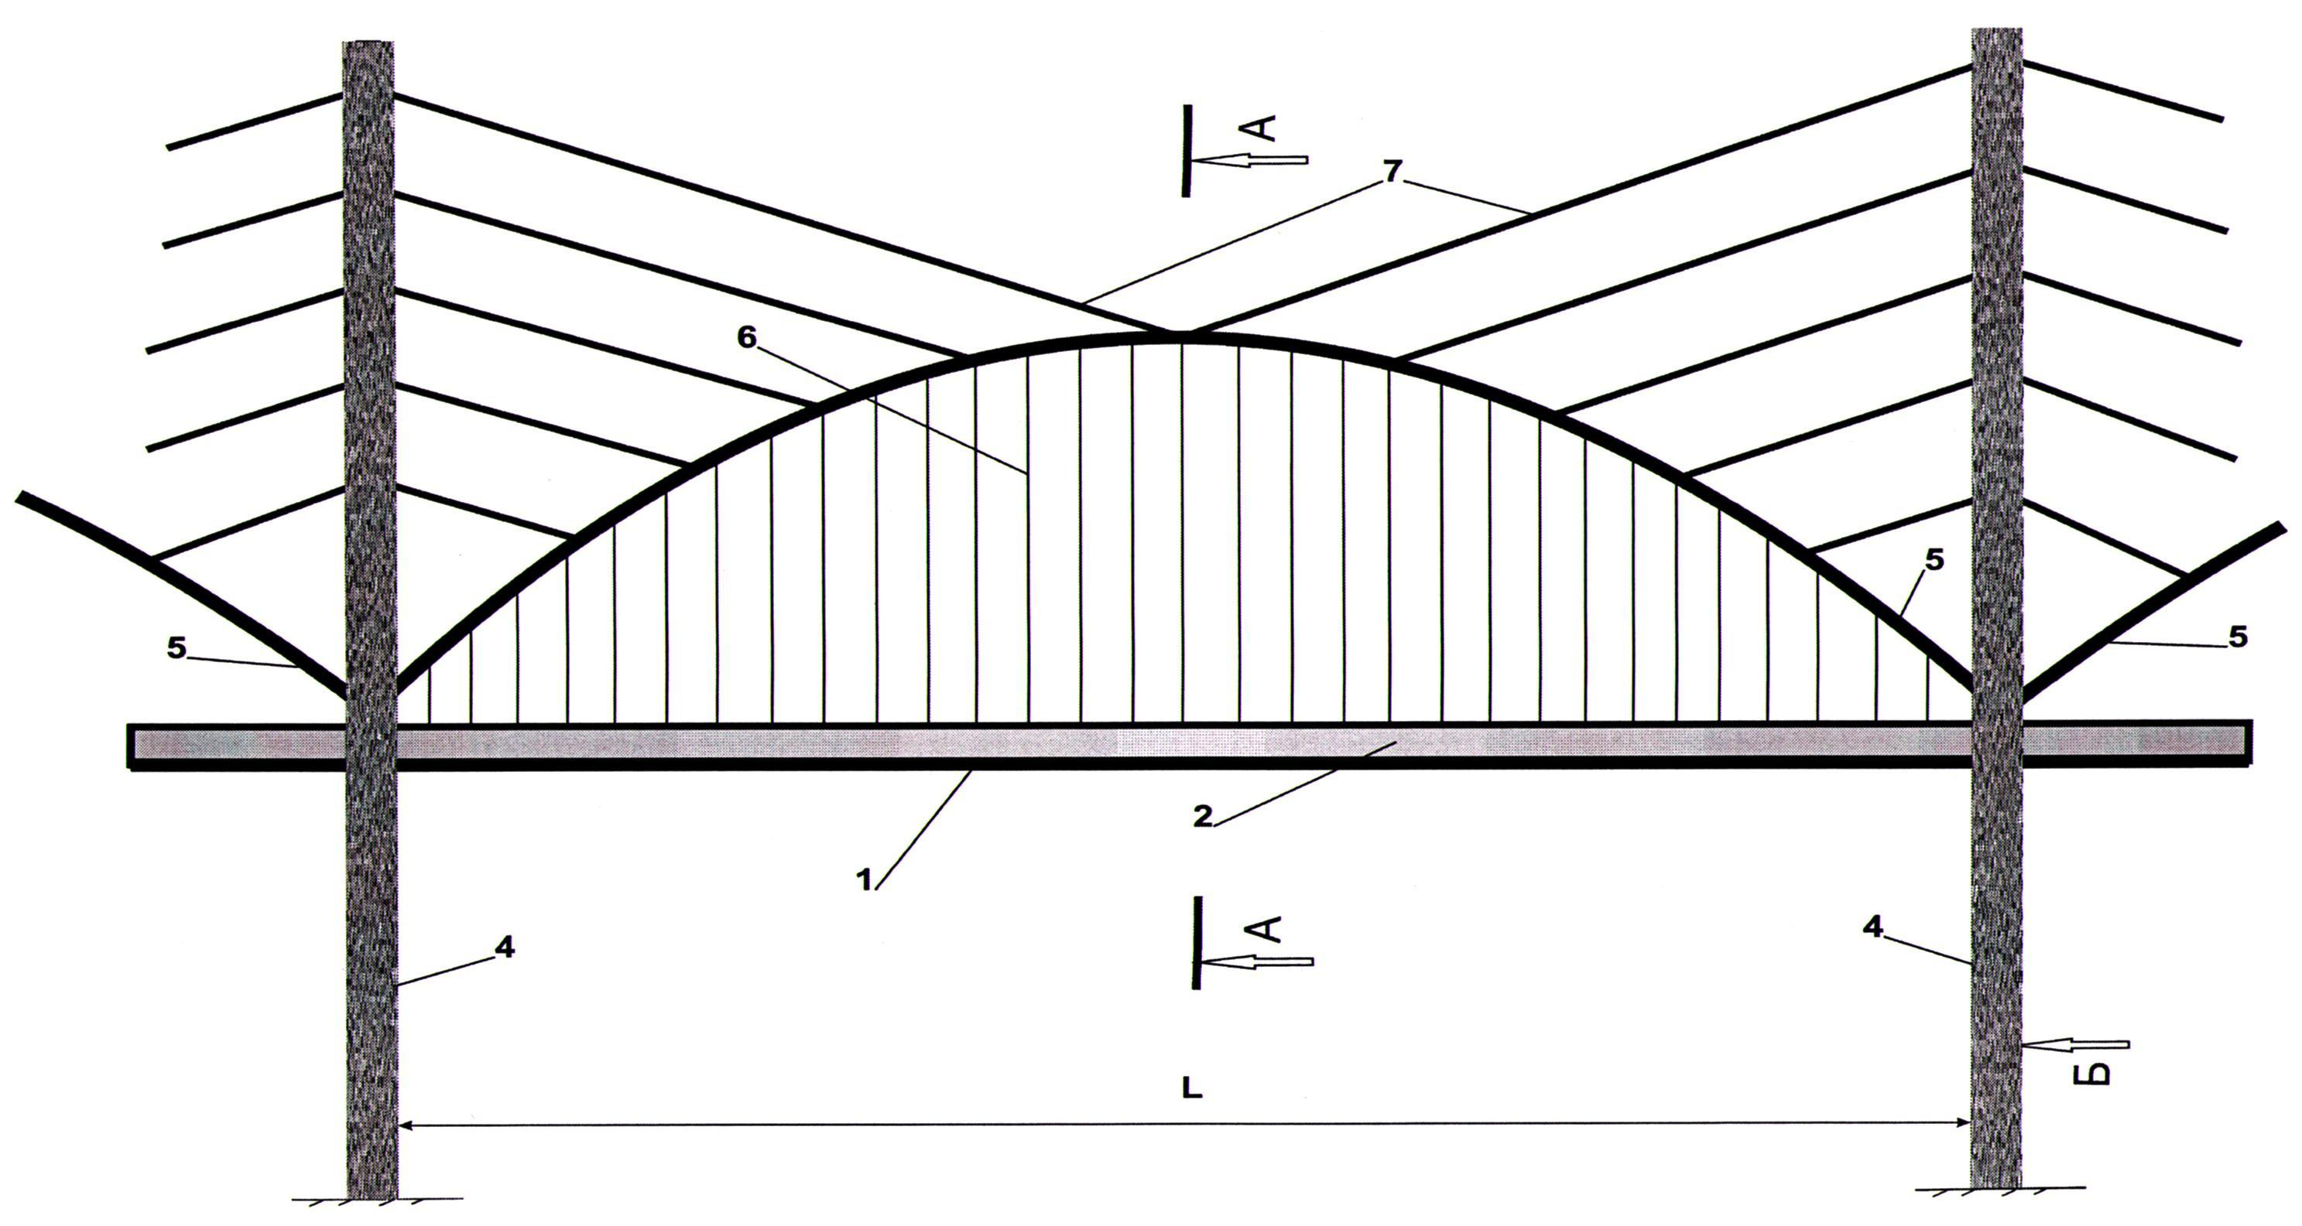

Фиг. 1

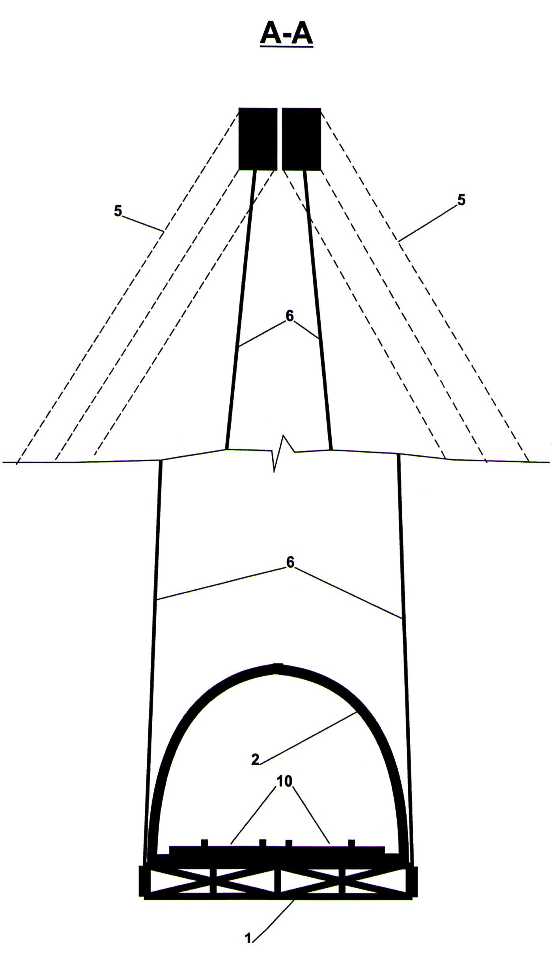
Фиг. 2
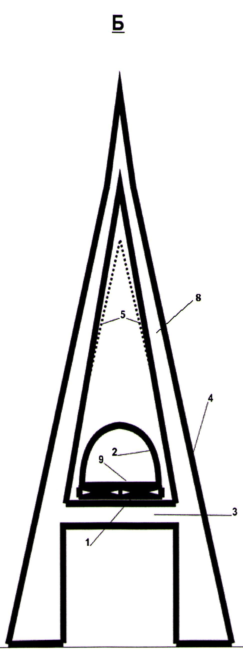

Фиг. 3

Выпущено отделом подготовки материалов
_________________________________________________________________________________
Государственная служба ИС КР, 720021, г. Бишкек, ул. Московская, 62, тел.: (312) 68 08 19, 68 16 41; факс: (312) 68 17 03
1

